安全评价报告信息公布表
机构名称 | 湖北景深安全技术有限公司 |  |  | 资质证号 | APJ-（鄂）-002
委托单位 | 湖北蜀达丰生态科技有限公司
项目名称 | 年回收利用20万吨二氧化碳制碳酸氢钾绿色低碳示范工程项目安全预评价报告
业务类别 | 石油加工业，化学原料、化学品及医药制造业
安全评价过程控制情况
安全评价  项目管理 | 项目组长 |  | 技术负责人 |  | 过程控制负责人
安全评价  项目管理 | 谭辉 |  | 张苛 |  | 余海波
编制  过程 | 报告编制人 |  | 报告提交日期 |  | 报告审核人 | 报告审批人
编制  过程 | 谭辉、夏鹏 |  | 2026.1.29 |  | 周智鑫 | 张苛
安全  评价  项目  参与  人员 | 姓名 | 认定专业 | 安全评价师从业识别卡/  证书编号 |  | 注册安全工程师注册证号 | 是否专职
安全  评价  项目  参与  人员 | 周智鑫 | 化工工艺 | 035980/S011032000110192001446 |  | 42190219314 | 专职
安全  评价  项目  参与  人员 | 夏鹏 | 化工工艺 | 035984/S011032000110192000988 |  | / | 专职
安全  评价  项目  参与  人员 | 王海波 | 化工工艺 | 035981/S011032000110192001402 |  | 42180199405 | 专职
安全  评价  项目  参与  人员 | 谭辉 | 化工工艺/化工机械 | 028934/S011032000110192001025 |  | 42180175866 | 专职
安全  评价  项目  参与  人员 | 冀仕盛 | 电气 | 012346/0800000000207709 |  | / | 专职
安全  评价  项目  参与  人员 | 丁鹏程 | 自动化 | 039995/S011032000110203000932 |  | / | 专职
安全  评价  项目  参与  人员 | 叶朦 | 化工工艺 | 039947/S011032000110203000729 |  | / | 专职
安全  评价  项目  参与  人员 | 余海波 | 机械 | 036169/S011032000110193001025 |  | 42220298195 | 专职
安全  评价  项目  参与  人员 | 鲁小芳 | 安全 | 036168/S011032000110193000940 |  | 42220298206 | 专职
安全  评价  项目  参与  人员 | 秦朝伟 | 化工工艺 | / |  | 42250413443 | 专职
安全  评价  项目  参与  人员 | 张苛 | 化工工艺/化工机械 | 028935/S011032000110201000564 |  | 42180199401 | 专职
项目简介
本项目采用绿色萃取工艺将捕集回收的CO₂和氯化钾转化为高附加值钾盐。建设CO₂捕集回收输送管道、24万吨/年（6+18）CO₂萃取制备碳酸氢钾生产线以及5万吨/年硝酸钾（含造粒）+5万吨/年硝酸钠（含造粒）、8万吨/年碳酸钾、5万吨/年磷酸二氢钾、3万吨/年食品级碳酸钾装置，配套建设公辅设施，符合国家产业政策，符合省市产业发展规划。建设用地位于湖北宜都化工园，项目总投资670000万元。
现场开展工作情况
勘察人员 | 谭辉、秦朝伟
勘察时间 | 2025.9.30
勘察任务 | 现场勘查、收集并核实业主单位提供的安全评价相关资料
勘察中发  现的问题 | 无
评价项目其他信息 | 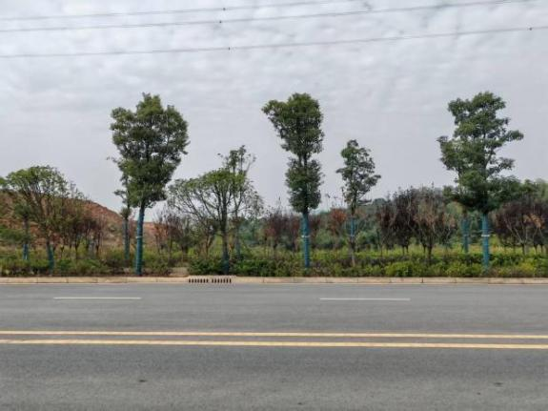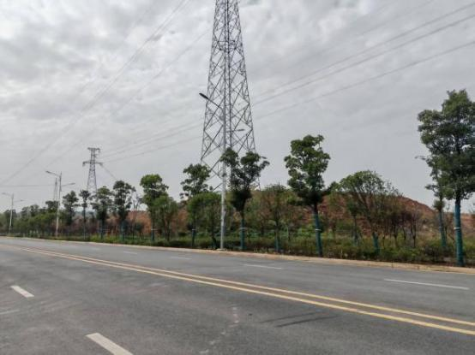  项目所在地东侧  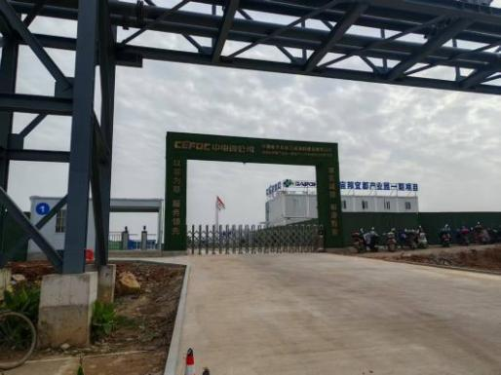  项目所在地东南侧  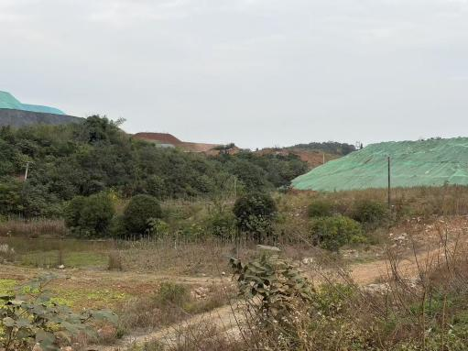  项目所在地西侧  

